Oscar Romero Catholic Primary School
1 MacKillop Street
Craigieburn 3064
PO Box 481, Craigieburn
0435428526
principal@oscarromero.catholic.edu.au

Newsletters (after this edition) will no longer be printed for each family (unless requested).

Friday 14th February 2020

To All In Our School Community,

Congratulations to our prep children as they complete their second week of full time at school. We have noticed how well the children have settled and are becoming familiar with school routines and structures. We would like to thank you all for how well the children have been prepared.

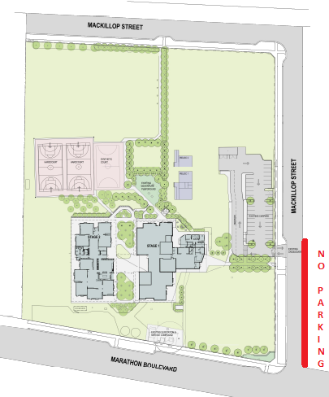
Every Monday morning at 8.50 we gather together as a school community to begin the week with prayer. Each week our Paraliturgy is led by a different class. The calendar at the end of this newsletter will outline which class will be scheduled for the prayer session each week.

As a growing school we try and manage all aspects of school life with a sensible approach. As a priority, the safety of all our children and families is our main consideration. For this reason we ask all families to look at the map, and to avoid parking on the strip of road, highlighted in red (Childcare centre side of the road only). MacKillop Street is not wide enough to allow for parking on both sides of the streets as cars are trying to enter and exit the carpark at the end of the school day. I have written to Hume Council to mark this area as a ‘no parking between 3-4pm” area. In the meantime I would like to thank everyone for adhering to this request so that we can move the cars quickly through our drop off/pick up zone.

SEE SAW
At the moment the See Saw app is the only app that is used to share your child/children’s learning and as a means of communication. Every child will have received a letter with a QR code to identify them on the See Saw App. Every parent/guardian must download this app so that the school and classroom teachers can communicate with you. The newsletters will also be sent via this app after this edition. Currently only half our families have accessed this app. If your child has not received this app or you are having difficulty using the QR code please contact the school for assistance.
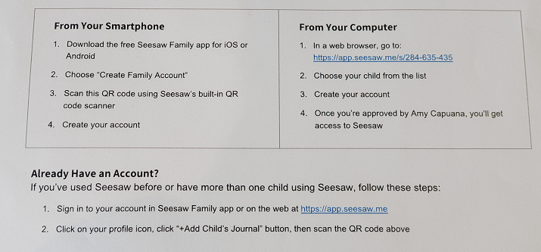
Whilst the convenience of using digital technology is fantastic I would like to remind all families that teachers have been instructed not to reply to emails or any other communication after 5pm and on weekends. This is generally considered “office hours” and teachers should not be expected to be available at all times.

Please note we are no longer using the Skoolbag App.

Uniform
We have quite a few items of brand new uniforms missing names. Please write your child/children’s names on every piece of uniform they can remove. Whilst teachers will make every attempt to find lost uniform, it is ultimately the responsibility of children to ensure they look after their belongings. If your child has lost a uniform item please look in their classroom first and then ask at the office if any lost property has been handed in.

Camps, Sports and Excursion Fund (CSEF)
CSEF will be provided by the Victorian Government to assist eligible families to cover the costs of excursions, sporting activities, camps and athletic carnivals. If you hold a valid Centrelink Health Care Card (HCC) or Pensioner Concession Card (PCC) on the first day of the school year, you will receive a discount off your Education Levy. A special consideration category also exists for asylum seeker and refugee families. The allowance is paid to the school to use towards expenses relating to camps, excursions or sporting activities for the benefit of your child.

As recommended by Catholic Education Melbourne, families who hold a valid Centrelink Health Care Card (HCC) or Pensioner Concession Card (PCC) will also be eligible for a discount on the Family School Fee.

Baby NEWS
Congratulations to the Mamo family on the safe arrival of Lucas brother to Gabriel in Prep EM.

Zooper Doopers
From next Monday, Zooper Doopers will be sold in the second break during term 1. Sugar free Zooper Doopers are also available.
Zooper Doopers 50 cents each

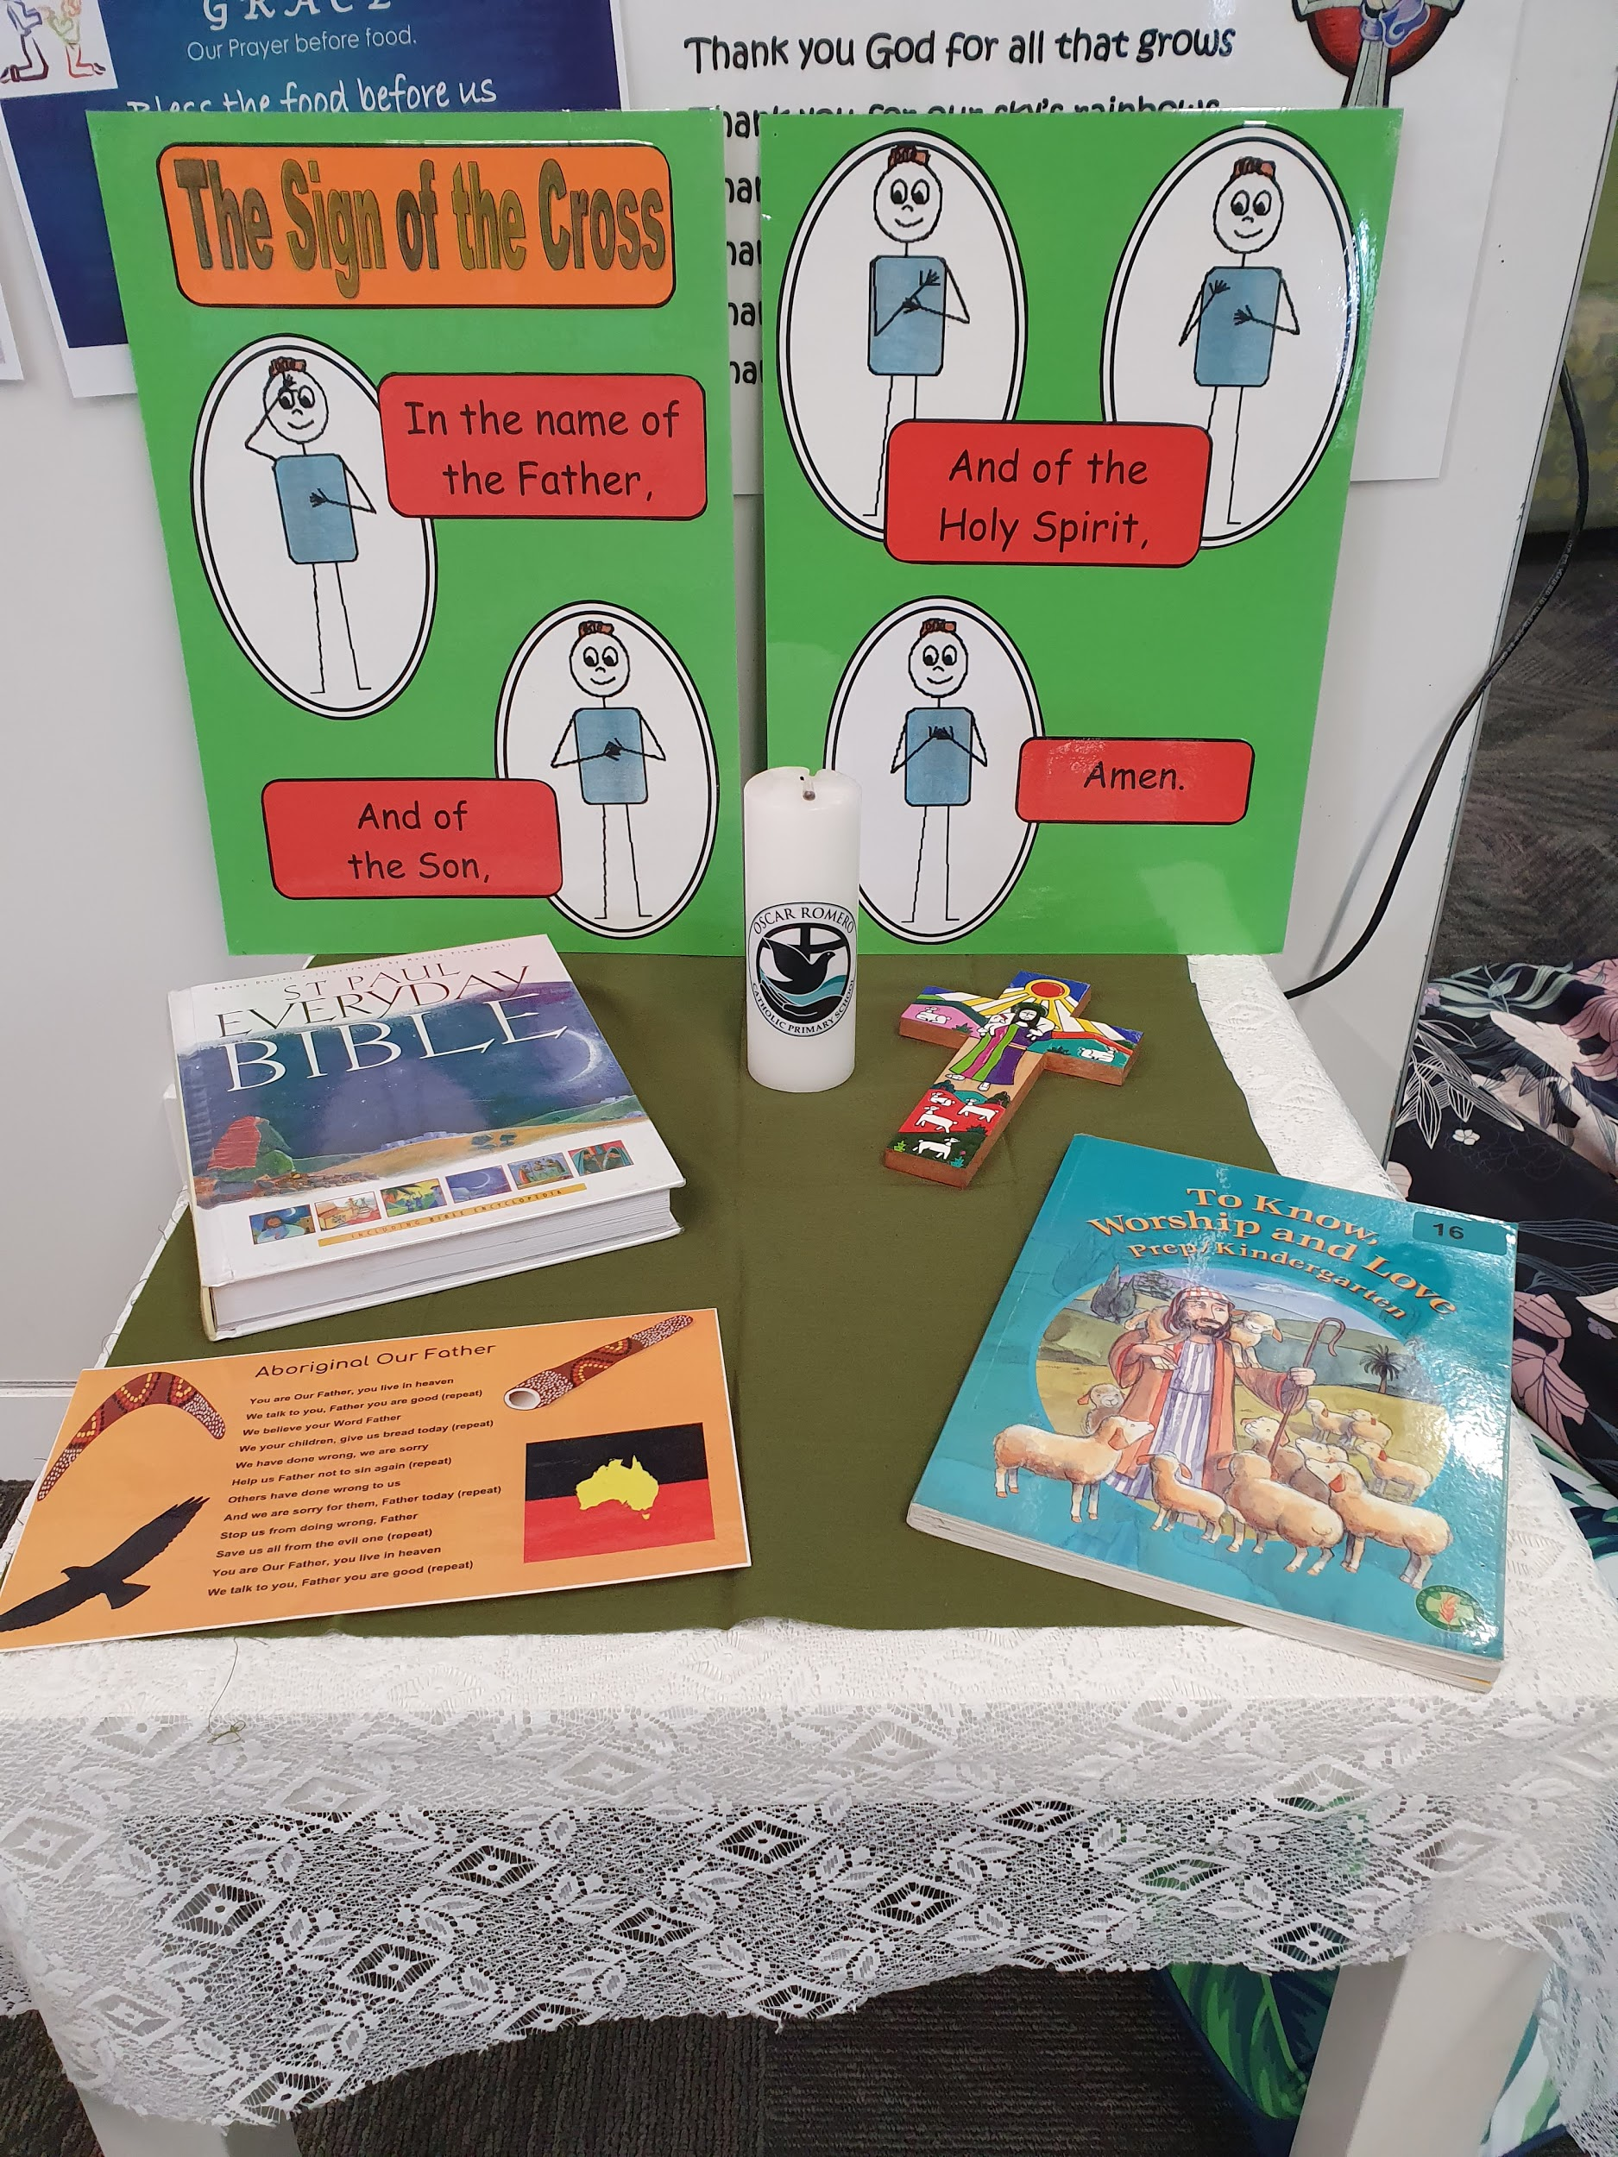
Prayer Life at Oscar Romero

Prayer is essential to our lives as people of God. At Oscar Romero, it is important for us to gather as a school community. Each Monday morning we meet at 8.50am to begin a new week in prayer. Prayer is also a part of our daily routine. Classes begin and end the day with prayer, acknowledging the wonderful life God has given us and the gifts and talents we share with each other. We are blessed that He has brought us together as a community, under the patronage of Oscar Romero, to learn and grow together.

Thank you to the wonderful parents who answered our call to sew our new prayer cloths last week. You will see the bright liturgical colours on our prayer tables and they will change with the Church’s seasons.

Some of the Year 3 students will receive the Sacrament of Reconciliation later this term and we ask that you keep them, and their families, in your prayers.
God bless,

Miss Ylenia Useli (RE Leader)

OSCAR ROMERO 2020 CALENDAR
TERM 1
Monday 17th Feb | Paraliturgy Year 5/6JL
Friday 21st Feb | Assembly 3pm
Monday 24th Feb | Paraliturgy Year 3/4BY
Wednesday 26th Feb | Ash Wednesday
Thursday 27th Feb | Yr 3,4,5 and 6 Arts Centre Excursion
Monday 2nd Mar | Paraliturgy Year 3/4CM
Monday 9th March | Labour Day Public Holiday
Monday 16th Mar | Paraliturgy Year 3/4CW
Tuesday 17th March | Year 5 Kolbe “Discovery Day”
Mon 23rd - Wed 25th Mar | Year 5 and 6 School Camp
Thursday 26th March | Sacrament of Reconciliation 7pm
Friday 27th March | Assembly 12.30pm  Last Day of School  1pm
TERM 2
Monday 13th April | EASTER MONDAY  No School
Tuesday 14th April | Term 2 Begins
Monday 8th June | QUEEN’S BIRTHDAY  No School
Sunday 14th June | Eucharist
Friday 26th June | Last Day Term 2  School Finishes at 1pm
TERM 3
Monday 13th July | TERM 3 Begins
Sunday 23rd August | Confirmation
Friday 18th September | Last Day Term 3  School Finishes at 1pm
TERM 4
Monday 5th October | TERM 4 Begins
Wednesday 16th December | LAST DAY TERM 4  School Finishes at 3.30pm

Oscar Romero Catholic Primary School
1 MacKillop Street
Craigieburn 3064
PO Box 481, Craigieburn
0435428526
principal@oscarromero.catholic.edu.au

لن تتم طباعة النشرات الإخبارية (بعد هذا الإصدار) لكل عائلة (ما لم يطلب ذلك).
للجميع في مجتمع مدرستنا ،
تهانينا لأطفالنا في المرحلة التمهيدية وهم يكملون أسبوعهم الثاني بدوام كامل في المدرسة. لقد لاحظنا كيف استقر الأطفال جيدًا وأصبحوا على دراية بالروتين المدرسي . نود أن نشكركم جميعًا على الاستعداد الجيد للأطفال.

صباح كل اثنين في الساعة 8.50 نجتمع معا كمجتمع مدرسة لبدء الأسبوع بالصلاة. في كل أسبوع ، سيتم قيادة الصلاة من قبل طلاب أحد الصفوف في المدرسة. سيحدد التقويم في نهاية هذه الرسالة الإخبارية الصف الذي سيتم تحديد موعده لجلسة الصلاة كل أسبوع.

كمدرسة متنامية ، نحاول إدارة جميع جوانب الحياة المدرسية بنهج معقول. على سبيل الأولوية ، فإن سلامة جميع أطفالنا وعائلاتنا هي الاعتبار الرئيسي لدينا. لهذا السبب ، نطلب من جميع العائلات إلقاء نظرة على الخريطة ، وتجنب وقوف السيارات على شريط الطريق ، مظللة باللون الأحمر (جانب مركز رعاية الطفل من الطريق فقط). MacKillop Street ليس واسعًا بما يكفي للسماح بمواقف السيارات على جانبي الشوارع حيث تحاول السيارات الدخول والخروج من موقف السيارات في نهاية اليوم الدراسي. لقد كتبت إلى مجلس بلدية هيوم لتحديد هذه المنطقة كمنطقة "لا يوجد موقف سيارات بين الساعة 3 - 4 مساءً". في غضون ذلك ، أود أن أشكر الجميع على الالتزام بهذا الطلب حتى نتمكن من تحريك السيارات بسرعة من خلال منطقة التوصيل و الأخذ.

سي سو
في الوقت الحالي ، يعتبر تطبيق See Saw التطبيق الوحيد الذي يتم استخدامه لمشاركة تعلم طفلك / أطفالك و كوسيلة للتواصل. سيحصل كل طفل على خطاب برمز QR للتعرف عليه في تطبيق See Saw. يجب على كل من الوالدين / الوصي تنزيل هذا التطبيق حتى يتمكن مدرسو المدارس والفصول الدراسية من التواصل معك. سيتم أيضًا إرسال النشرات الإخبارية عبر هذا التطبيق بعد هذا الإصدار. حاليا فقط نصف عائلاتنا قد وصلت إلى هذا التطبيق. إذا لم يتلق طفلك هذا التطبيق أو كنت تواجه صعوبة في استخدام رمز الاستجابة السريعة ، فيرجى الاتصال بالمدرسة للحصول على المساعدة.

في حين أن استخدام التكنولوجيا الرقمية أمر رائع ، أود أن أذكر جميع العائلات بأن المعلمين تلقوا تعليمات بعدم الرد على رسائل البريد الإلكتروني أو أي اتصال آخر بعد الساعة 5 مساءً وفي عطلات نهاية الأسبوع. يُعد هذا عمومًا "ساعات عمل" ولا ينبغي توقع توفر المعلمين في جميع الأوقات.

يرجى ملاحظة أننا لم نعد نستخدم تطبيق سكول باك Skoolbag.

الزي المدرسي
لدينا عدد غير قليل من ملابس الزي الرسمي الجديد التي لا يوجد عليها اسماء. يرجى كتابة أسماء طفلك / أطفالك على كل قطعة من الزي المدرسي التي لا يمكن إزالتها. في حين سيبذل المعلمون كل محاولة للعثور على الزي المدرسي المفقود ، تقع على عاتق الأطفال مسؤولية ضمان رعاية ممتلكاتهم في نهاية المطاف. إذا كان طفلك قد فقد أي قطعة من الزي ، فيرجى البحث في الصف أولاً ثم اسأل في المكتب الامامي عما إذا كان قد تم تسليم أي ممتلكات مفقودة.

موارد المخيم والرياضة والرحلات (CSEF)
سيتم توفير CSEF من قبل الحكومة الفيكتورية لمساعدة الأسر المؤهلة لتغطية تكاليف الرحلات والأنشطة الرياضية والمخيمات والكرنفالات الرياضية. إذا كنت تحمل بطاقة Centrelink Health Care Card (HCC) أو بطاقة Pensioner Concession (PCC) صالحة في اليوم الأول من السنة الدراسية ، فستحصل على خصم من اقساط التعليم. توجد فئة اعتبارات خاصة لطالبي اللجوء وعائلات اللاجئين. يتم دفع البدل للمدرسة لاستخدامها في النفقات المتعلقة بالمخيمات والرحلات أو الأنشطة الرياضية لصالح طفلك.

كما أوصت مؤسسة التعليم الكاثوليكي في ملبورن ، فإن العائلات التي تحمل بطاقة Centrelink Health Care Card (HCC) أو بطاقة Pensioner Concession (PCC) ستكون مؤهلة للحصول على خصم من الرسوم المدرسية.

أخبار الطفل
تهانينا لعائلة مامو على الوصول الآمن ل لوكاس شقيق غابرييل في الصف التمهيدي EM.

Zooper Doopers المصاصة المثلجة
اعتبارًا من يوم الاثنين المقبل ، سيتم بيع Zooper Doopers في الاستراحة الثانية خلال الفصل الدراسي 1. كما تتوفر Zooper Doopers الخالية من السكر.
50 سنتا لكل منهما(المصاصة المثلجة)

الصلاة في أوسكار روميرو
الصلاة ضرورية لحياتنا كشعب الله. في أوسكار روميرو ، من المهم بالنسبة لنا أن نجتمع كمجتمع مدرسة. كل صباح الاثنين نلتقي في الساعة 8.50 صباحًا لتبدأ أسبوعًا جديدًا في الصلاة. الصلاة هي أيضًا جزء من روتيننا اليومي. تبدأ الصفوف وتنتهي اليوم بالصلاة ، وتعترف بالحياة الرائعة التي وهبها الله لنا والمواهب التي نشاركها مع بعضنا البعض. اننا مباركين أن الله جمعنا كمجتمع ، تحت رعاية أوسكار روميرو ، للتعلم والنمو معًا.
شكراً لأولياء الأمور الذين استجابوا لدعوتنا لخياطة قطع القماش الخاصة للصلاة الأسبوع الماضي. سترى الألوان الليتورجية المشرقة على طاولات الصلاة وستتغير مع مواسم الكنيسة.
سيتلقى بعض طلاب السنة الثالثة سر الاعتراف في وقت لاحق من هذا الفصل ، ونطلب منك ذكرهم ، وأسرهم ، في صلواتكم.
بارك الله،

الآنسة يلينيا أوسلي (قائد REالدين)

OSCAR ROMERO 2020 التقويم
الفصل الدراسي الأول
الإثنين 17 شباط | Paraliturgy Year 5/6JL
الجمعة 21 شباط | Assembly 3pm
الإثنين 24 شباط | Paraliturgy Year 3/4BY
الأربعاء 26 شباط | Ash Wednesday
الخميس 27 شباط | Yr 3,4,5 and 6 Arts Centre Excursion
الاثنين 2 آذار | Paraliturgy Year 3/4CM
الاثنين 9 آذار | Labour Day Public Holiday
الإثنين 16 آذار | Paraliturgy Year 3/4CW
الثلاثاء 17 آذار | Year 5 Kolbe “Discovery Day”
اثنين 23-الأربعاء 25 آذار | Year 5 and 6 School Camp
الخميس 26 آذار | Sacrament of Reconciliation 7pm
الجمعة 27 آذار | Assembly 12.30pm  Last Day of School  1pm

الفصل الثاتي
Monday 13th April | EASTER MONDAY  No School
Tuesday 14th April | Term 2 Begins
Monday 8th June | QUEEN’S BIRTHDAY  No School
Sunday 14th June | Eucharist
Friday 26th June | Last Day Term 2  School Finishes at 1pm
الفصل الثالث
Monday 13th July | TERM 3 Begins
Sunday 23rd August | Confirmation
Friday 18th September | Last Day Term 3  School Finishes at 1pm
الفصل الرابع
Monday 5th October | TERM 4 Begins
Wednesday 16th December | LAST DAY TERM 4  School Finishes at 3.30pm

